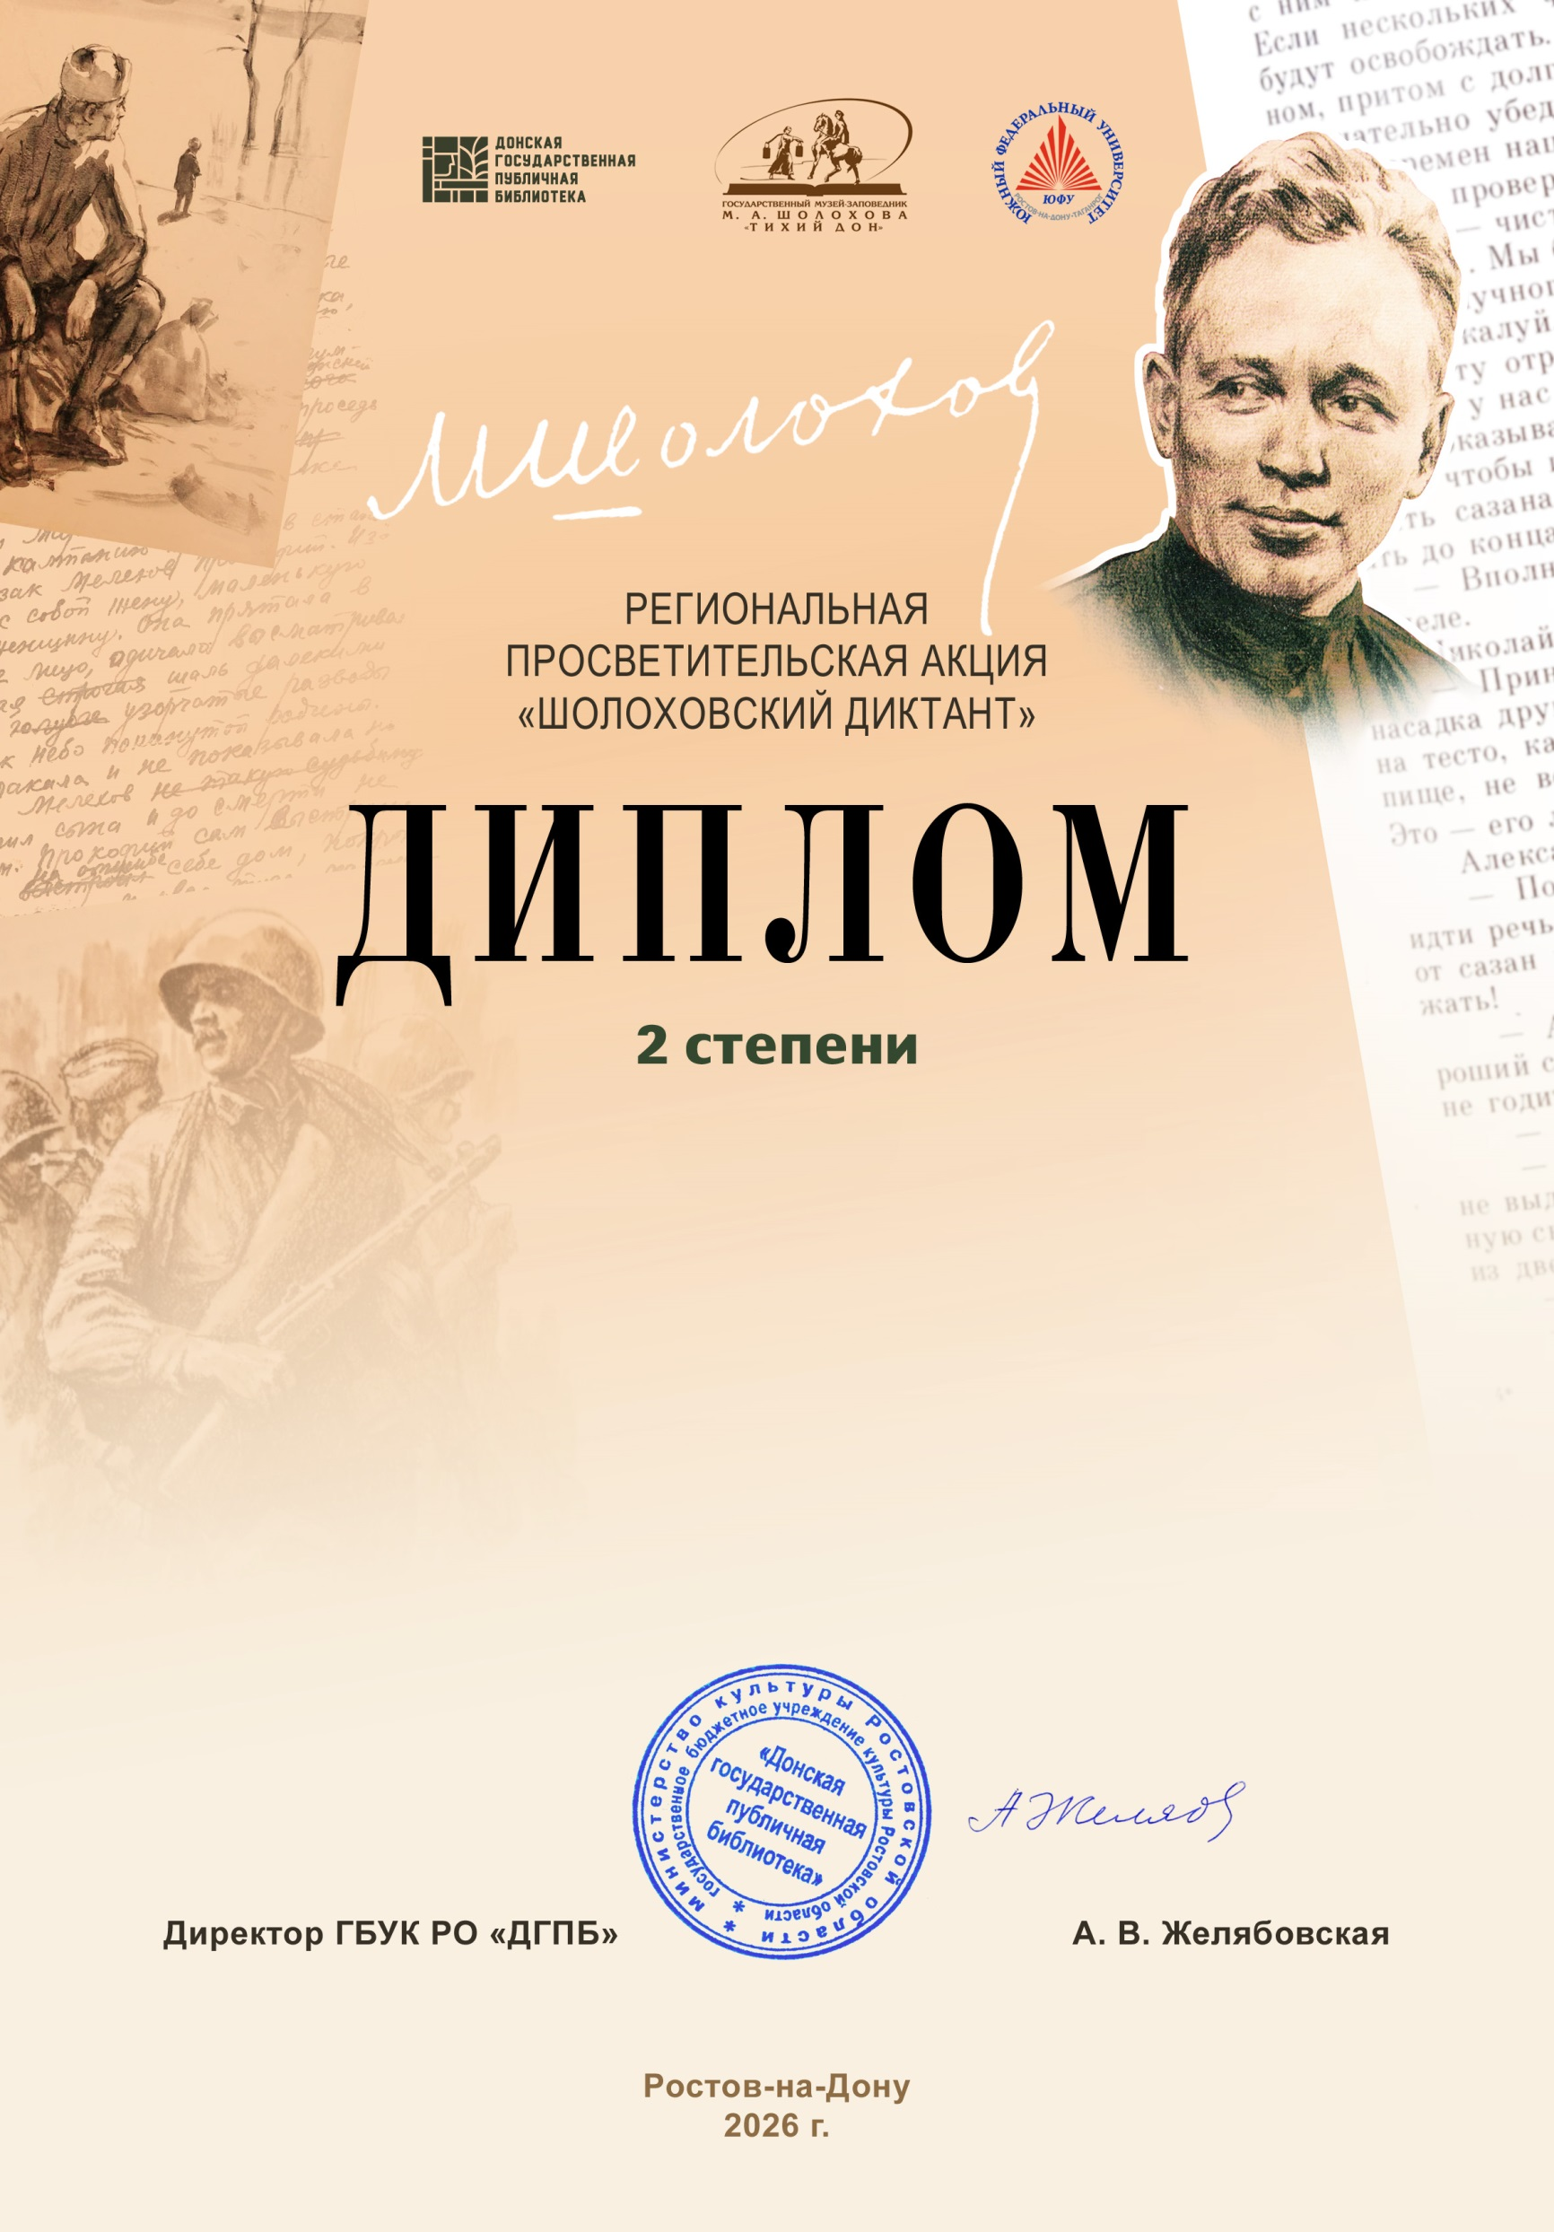

»
Н А Г Р А Ж Д А Е Т С Я
Фамилия
Имя Отчество
Организация и должность

